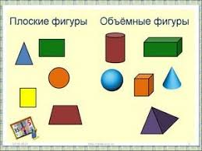

Вырезать фигуры и раскладывать их на 2 группы

